Prénom : Date :
LECTURE
Compétence(s) travaillée(s) : comprendre un texte lu

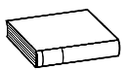
1. Lis le texte.
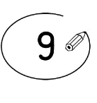
Sur l’image, on voit un personnage qui jette une assiette. Par terre, il y a déjà des verres cassés. Cet homme est habillé avec un short blanc à rayures rouges. Il porte aussi un polo sombre avec une rayure blanche en bas et sur les manches. Ses pieds sont nus. Il a des cheveux raides assez mal peignés. Ses yeux et sa bouche sont fermés. Il a l’air méchant.
2. Entoure les phrases justes.
Le personnage porte une robe rouge.
Le personnage porte un polo sombre.
Le personnage a des cheveux bouclés.
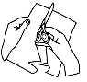
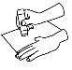
Le personnage a des cheveux raides.
3. Découpe les étiquettes. Colle-les pour faire des phrases.

L’homme jette une .

Cet homme est habillé avec un blanc à .

EIl a l’air .
méchant
assiette
rayures
blanc

